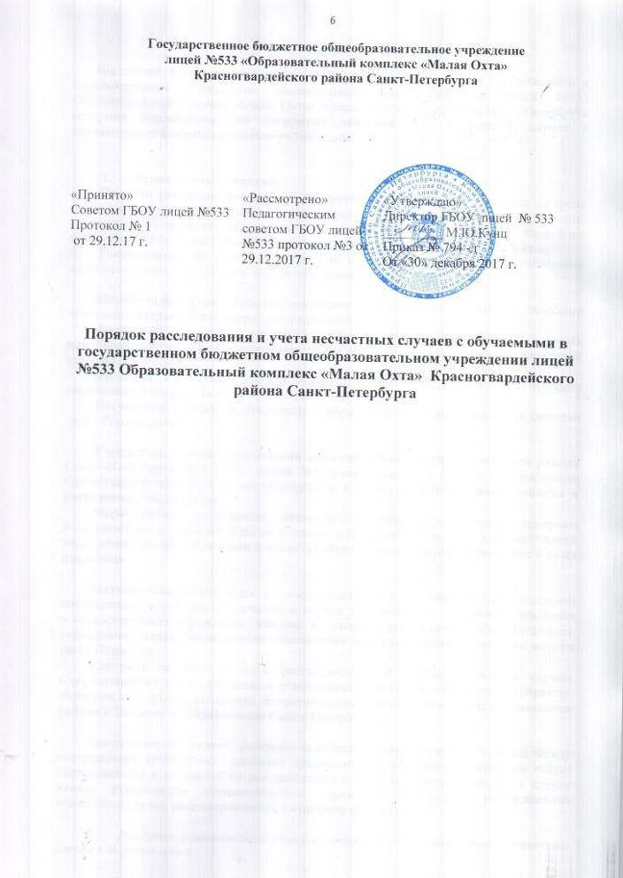

Настоящий порядок расследования и учета несчастных случаев с обучаемыми в государственном бюджетном общеобразовательном учреждении лицей №533 Образовательный комплекс «Малая Охта» Красногвардейского района Санкт-Петербурга содержит рекомендации по алгоритму действий при несчастном случае с обучающимся в образовательном учреждении

- Используемые понятия:
Порядок расследования и учета несчастных случаев с обучающимися во время пребывания в организации, осуществляющей образовательную деятельность, утвержденному приказом Министерства образования и науки Российской Федерации
от 27 июня 2017 г. N 602, Порядок введен в действие с 13.10.2017 (далее – Порядок)
Рекомендации по алгоритму действий при несчастном случае с обучающимся
в образовательном учреждении (далее – Рекомендации)

Несчастный случай - событие, повлёкшее нанесение ущерба здоровью, телесного повреждения (травмы) или смерть пострадавшего.
Групповой несчастный случай – несчастный случай, произошедший с двумя
или более пострадавшими, независимо от степени тяжести полученных повреждений здоровья;
Тяжелый несчастный случай – несчастный случай, в результате которого пострадавший получил тяжелые повреждения здоровья;
Несчастные случаи, не связанные с образовательной деятельностью согласно
п. 4.1 Рекомендаций

Учредитель – Отдел образования администрации Красногвардейского района Санкт-Петербурга (для ГБОУ лицей №533, находящегося в ведении администрации Красногвардейского района Санкт-Петербурга, в части, касающейся расследования и учета несчастных случаев)
Мероприятие – мероприятия, связанные с освоением образовательных программ
в соответствии с учебным планом и иными нормативными актами образовательного учреждения, как на территории и объектах образовательного учреждения, так и за их пределами

Медицинская организация, в которую доставлен (или обратился самостоятельно) пострадавший в результате несчастного случая, произошедшего во время пребывания
в образовательном учреждении, обязана по запросу руководителя образовательного учреждения, выдать медицинское заключение или заключение о причине смерти
(п. 19 Порядка).
Контроль за своевременным расследованием и учетом несчастных случаев
с обучающимися в образовательных учреждениях, а также выполнением мероприятий
по устранению причин, вызвавших несчастный случай, обеспечивает Отдел образования района и Комитет по образованию Санкт-Петербурга.

Разногласия по итогам расследования несчастного случая, возникшие между пострадавшим (родителями, законным представителем или иным доверенным лицом пострадавшего) и комиссией по расследованию несчастных случаев, а также в случае отказа руководителя образовательного учреждения проводить расследование несчастного случая, рассматриваются в судебном порядке.

- Действия руководителя образовательного учреждения, при несчастном случае с обучающимся

2.1 Руководитель образовательного учреждения (или лицо, его замещающее),
при наступлении несчастного случая обязан:
а) немедленно организовать оказание первой помощи пострадавшему
и, при необходимости, доставку его в медицинскую организацию;
б) принять неотложные меры по предотвращению чрезвычайной ситуации, в том числе аварийной ситуации и воздействия травмирующих факторов на других лиц;
в) принять меры (до начала расследования несчастного случая) по фиксированию обстановки, какой она была на момент происшествия (составить схемы, провести фотографирование или видеосъемку, осуществить другие мероприятия), если это
не угрожает жизни и здоровью других лиц и не ведет к катастрофе, аварии
или возникновению иных чрезвычайных обстоятельств;
г) принять меры к устранению причин, вызвавших несчастный случай;
д) проинформировать о несчастном случае с обучающимся Учредителя, а также родителей или законных представителей пострадавшего (далее - родители или законные представители);
е) принять иные необходимые меры по организации и обеспечению надлежащего
и своевременного расследования несчастного случая и оформлению материалов расследования.
ж) в случае, если несчастный случай подлежит расследованию и учету, приказом по образовательному учреждению начинает работу Комиссия по расследованию несчастного случая (далее – Комиссия) в составе согласно п. 1.4 Поручения Отдела образования администрации Красногвардейского района Санкт-Петербурга от 31.10.2017 № 70 «О порядке расследования и учета несчастных случаев с обучаемыми образовательных учреждений, находящихся в ведении администрации Красногвардейского района Санкт-Петербурга» (далее – Поручение) и приказа по лицею о создании комиссии.

2.2 При групповом несчастном случае, тяжелым несчастным случаем
или несчастном случае со смертельным исходом руководитель образовательного учреждения обязан
в течение суток с момента, как стало известно о происшедшем несчастном случае, направить сообщение о несчастном случае (далее - сообщение) по телефону, электронной почте, либо с использованием иных доступных видов связи:
а) в соответствующий Отдел полиции по Красногвардейскому району
Санкт-Петербурга либо в Управление МВД России по Красногвардейскому району Санкт-Петербурга;
б) родителям или законным представителям пострадавшего;
в) в Отдел образования администрации Красногвардейского района
Санкт-Петербурга.

2.3 О несчастном случае (в том числе групповом), который по прошествии времени перешел в категорию тяжелого несчастного случая или несчастного случая со смертельным исходом, руководитель образовательного учреждения обязан
в течение трех суток после получения информации о последствиях несчастного случая направить сообщение:
а) в Отдел образования администрации Красногвардейского района
Санкт-Петербурга;
б) в соответствующий Отдел полиции по Красногвардейскому району
Санкт-Петербурга либо в Управление МВД России по Красногвардейскому району Санкт-Петербурга.

2.4 Расследование несчастного случая с обучающимся образовательного учреждения, проходящим производственную практику в организации
(у работодателя - физического лица) на выделенном для этих целей участке,
и выполняющим работу под руководством и контролем полномочного представителя организации (работодателя - физического лица), расследуется организацией (работодателем - физическим лицом) в соответствии с трудовым законодательством Российской Федерации. В состав комиссии включается представитель Образовательного учреждения.

2.5 Несчастный случай, о котором не было своевременно сообщено руководителю образовательного учреждения, или в результате которого утрата здоровья у обучающегося наступила не сразу, расследуется комиссией по расследованию несчастного случая в соответствии с квалификацией несчастного случая согласно Порядку по заявлению совершеннолетнего пострадавшего (его законного представителя или иного доверенного лица), родителей (законного представителя) несовершеннолетнего пострадавшего в течение одного месяца со дня поступления указанного заявления
в образовательное учреждение.
Срок подачи заявления не ограничен.

2.6 При необходимости проведения дополнительной проверки обстоятельств несчастного случая срок расследования несчастного случая в образовательном учреждении может быть продлен приказом руководителя образовательного учреждения или Учредителем, утвердившим состав комиссии, с учетом изложенных председателем комиссии причин продления, до тридцати календарных дней.

2.7 По требованию Комиссии руководитель образовательного учреждения
в необходимых для проведения расследования случаях за счет средств образовательного учреждения обеспечивает получение от компетентных органов экспертного заключения по результатам:
технической экспертизы (транспортного средства, элементов и конструкций здания, спортивного и иного инвентаря, электроприборов и оборудования, проектной документации и другого);
медицинской экспертизы;
экспертизы качества медицинской помощи;
ветеринарно-санитарной экспертизы;
или иной необходимой для расследования экспертизы.

2.8 Учет несчастных случаев с обучающимися и принятие мер по устранению причин несчастного случая в осуществляет руководитель образовательного учреждения, в которой произошел несчастный случай, путем фиксации в Журнале регистрации несчастных случаев с обучающимися.

- При получении информации о несчастном случае с обучаемым ответственным должностным лицам образовательного учреждения (дежурный администратор, заместитель директора по УВР по зданию) необходимо исполнить*:
немедленно принять меры для оказания первой доврачебной помощи пострадавшему, при необходимости вызвать скорую помощь (организовать доставку пострадавшего в медицинскую организацию с соблюдением правил транспортировки пострадавших в зависимости от степени тяжести полученной травмы);
сообщить о случившемся руководителю образовательной организации (или лицу,
его замещающему) и в Отдел образования администрации района;
принять меры к устранению причин, вызвавших несчастный случай;
при необходимости принять неотложные меры по предотвращению чрезвычайной ситуации, в том числе аварийной ситуации и воздействия травмирующих факторов
на других лиц;
сообщить о несчастном случае родителям или законным представителям пострадавшего;
принять меры (до начала расследования несчастного случая) по фиксированию обстановки, какой она была на момент происшествия (составить схемы, провести фотографирование или видеосъемку, осуществить другие мероприятия);
сохранить до расследования (составления протокола осмотра и схемы места произошедшего несчастного случая) обстановку места происшествия
(если это не угрожает жизни и здоровью окружающих и не приведет к аварии);
установить характер травмы (диагноз) пострадавшего и имеются ли медицинские показания, подтвержденные врачом*, для освобождения обучаемого от занятий
не менее чем на один день, для чего сопроводить пострадавшего (при необходимости) сотрудником образовательного учреждения в лечебное учреждение (во избежание получения искаженной информации о характере травмы со слов третьих лиц).

Учитель или педагог дополнительного образования, во время урока или занятия которого произошел несчастный случай с обучающимся, обязан немедленно сообщить о несчастном случае руководителю образовательного учреждения или лицу, его замещающему.
Медицинский персонал образовательной организации не имеет права устанавливать диагноз повреждения, полученного пострадавшим. Диагноз повреждения, полученного пострадавшим, устанавливается врачами лечебных учреждений, в том числе и врачами скорой медицинской помощи (статья 13 Федерального закона «Об основах охраны здоровья граждан
в Российской Федерации» от 21.11.2011 № 323-ФЗ в редакции Федерального закона
от 02.07.2013 № 185-ФЗ).

- Для организации учета и расследования несчастный случай должен соответствовать параметрам:
произойти во время пребывания в образовательном учреждении либо
на мероприятиях, связанных с освоением образовательных программ как на территории
и объектах образовательного учреждения, так и за их пределами (в том числе, если
о несчастном случае не было своевременно сообщено руководителю образовательного учреждения, или в результате которого утрата здоровья у обучающегося наступила
не сразу, а также, по решению Комиссии, если несчастный случай не связан
с образовательной деятельностью);
квалификация – несчастный случай с одним пострадавшим, в результате которого пострадавший получил легкие повреждения здоровья
повреждения здоровья должны быть подтверждены соответствующим медицинским заключением (справкой) из лечебного учреждения, в котором зафиксирована временная или стойкая утрата трудоспособности (здоровья);
медицинское заключение должно подтверждать освобождение пострадавшего
от занятий не менее чем на один день.
Решение родителей (законных представителей) пострадавшего не допускать обучаемого в образовательное учреждение, не обоснованное
и не подтвержденное соответствующей справкой из лечебного учреждения,
не является основанием для расследования, учета и оформления акта о несчастном случае в соответствии с настоящим Порядком.
Групповой несчастный случай, тяжелый несчастный случай, несчастный случай
со смертельным исходом (или несчастный случай, перешедший в данную категорию
по прошествии времени) учитывается образовательным учреждением, расследуется Комиссией по расследованию несчастного случая, создаваемой Учредителем.
Несчастный случай с обучающимся произошедший во время прохождения
им производственной практики в иной Организации учитывается и расследуется этой Организацией (в состав комиссии включается представитель Образовательного учреждения,
в котором обучается пострадавший).

4.1 Несчастные случаи могут квалифицироваться как несчастные случаи,
не связанные с образовательной деятельностью (расследуются по решению Комиссии в соответствии с квалификацией несчастного случая в зависимости от конкретных обстоятельств):
несчастный случай, повлекший смерть обучающегося вследствие общего заболевания или самоубийства, подтвержденного медицинскими организациями
и следственными органами;
несчастный случай, повлекший смерть обучающегося, единственной причиной которой (по заключению медицинской организации) явилось алкогольное, наркотическое или токсическое отравление обучающегося;
несчастный случай, происшедший при совершении обучающимся действий, квалифицированных правоохранительными органами как преступление.

- Учет несчастных случаев с обучающимися и принятие мер по устранению причин несчастного случая в осуществляет председатель Комиссии образовательного учреждения, в которой произошел несчастный случай, путем фиксации в Журнале регистрации несчастных случаев с обучающимися.

- Приказом по образовательному учреждению создать Комиссию по расследованию несчастного случая, организовать учет в Журнале учета несчастных случаев с обучаемыми образовательного учреждения, расследование и оформление материалов расследования несчастного случая.
Сроки проведения расследования: 3 календарных дня.

- Комиссия образовательного учреждения по расследованию несчастного случая обязана провести мероприятия:
- получить письменные объяснение по факту несчастного случая
от пострадавшего (по возможности) и должностных лиц образовательного учреждения, ответственных за безопасность во время проведения занятия (мероприятия)
- составить протоколы опроса должностного лица, проводившего учебное занятие (мероприятие) и очевидцев несчастного случая
- запросить в медицинской организации медицинское заключение о характере полученных повреждений здоровья в результате несчастного случая и степени их тяжести, а также о возможном нахождении пострадавшего в состоянии алкогольного, наркотического или токсического опьянения (далее - медицинское заключение)
или заключение о причине смерти;
- составить протокол осмотра места несчастного случая, схему места несчастного случая (образец прилагается), произвести, по возможности, фотографирование или видеосъемку;
- при необходимости уведомить руководителя образовательного учреждения
о необходимости провести экспертизы для расследования несчастного случая
- изучить документы, характеризующие условия осуществления образовательной деятельности, проводимого учебного занятия (мероприятия);
- сделать выписки из журнала регистрации инструктажей по технике безопасности, предписаний органов государственного (общественного) контроля (надзора), касающихся предмета расследования, изучить состояние выполнения предписаний об устранении допущенных нарушений;
- ознакомиться с инструкциями, положениями, приказами и другими актами, регламентирующими организацию безопасные условия проведения образовательной деятельности, и ответственных за это лиц;
- разработать план мероприятий по устранению причин несчастного случая
и представить акт на утверждение (п. 15 Акта о расследовании несчастного случая
с обучающимся);
- составить акт о расследовании несчастного случая с обучающимся,
по установленной форме).

- По завершению комиссионного расследования и формирования материалов расследования в течение 3-х календарных дней с момента, когда несчастный случай произошел (либо стало известно об изменениях последствий несчастного случая)*, передать 3 экземпляра оформленных Актов, подписанных председателем и членами Комиссии, утвержденных руководителем образовательного учреждения и заверенных печатью образовательного учреждения (передача копий акта недопустима) по 1 экземпляру в каждый адрес:
экз. № 1 (без материалов расследования) – совершеннолетнему пострадавшему или его родителям (законным представителям) под роспись в специально заведённом журнале либо с росписью на экз. № 2 Акта о том, что экз. № 1 Акта получен на руки (с указанием даты, фамилии имени отчества лица, получившего акт);
экз. № 2 с материалами расследования – в дело образовательного учреждения
(со сроком хранения в архиве 45 лет);
под роспись, заверенную печатью Отдела образования,
в столбце 14 Журнала регистрации несчастных случаев образовательного учреждения.
8.1 В случае принятия Комиссией решения о расследовании несчастного случая, не связанного с образовательной деятельностью, соответствующий Акт составляется в двух экземплярах. Несчастные случаи, квалифицированные Комиссией как не связанные с образовательной деятельностью, также фиксируются в журнале регистрации.
Первый экземпляр данного акта выдается на руки пострадавшему (родителю, его законному представителю или иному доверенному лицу), количество выдаваемых экземпляров должно соответствовать количеству пострадавших.
Второй экземпляр данного акта вместе с материалами расследования хранится в образовательном учреждении в течение сорока пяти лет.
8.2 Неоформленные (незаполненные) надлежащим образом экземпляры Актов в указанные адреса, в том числе пострадавшему или его родителям (законным представителям) не передавать.
Если о несчастном случае не было своевременно сообщено руководителю образовательного учреждения или в результате несчастного случая утрата здоровья
у обучающегося наступила не сразу – в течение одного месяца со дня поступления заявления от пострадавшего или его родителей (законного представителя). Срок подачи заявления не ограничен;
При необходимости проведения дополнительной проверки обстоятельств несчастного случая срок расследования может быть продлен приказом по образовательному учреждению – до тридцати календарных дней.

- Направить в Отдел образования отчет о несчастных случаях, происшедших
с обучающимся за истекший год по форме согласно приложению № 7.
Срок: ежегодно до 20 января наступившего года.

Приложение № 2

ЖУРНАЛ
регистрации несчастных случаев с воспитанниками
Государственного бюджетного общеобразовательного учреждения лицей № 533
Красногвардейского района Санкт-Петербурга

Начат «___» _________________ 20__ г.
Окончен «___» _________________ 20__ г.

№ п/п | Дата, время происшедшего несчастного случая | Фамилия, имя, отчество, дата и год рождения пострадавшего | Класс (группа) | Место несчастного случая | Вид происшествия* | Краткие обстоятельства и причины несчастного случая | №, дата составления акта | Количество дней нетрудоспособности в связи с несчастным случаем, диагноз по справке | Последствия несчастного случая |  |  | Принятые меры по устранению причин несчастного случая | Роспись сотрудника и печать Отдела  Отдела образования о получении  3-го экземпляра Акта с материалами расследования
 |  |  |  |  |  |  |  |  | Выздоровел | Установлена инвалидность I, II или III группы/категория "ребенок-инвалид" | Смертельный исход | Принятые меры по устранению причин несчастного случая
1 | 2 | 3 | 4 | 5 | 6 | 7 | 8 | 9 | 10 | 11 | 12 | 13 | 14

*указывается вид происшествия, вследствие которого обучающийся получил травму: падение, в том числе на лестничном марше, площадке, в классе, с высоты собственного роста; вследствие столкновения с другим обучающимся, с предметом; нанесение телесных повреждений другим лицом;
удар о металлический предмет; удар рукой (ногой) о стену (парту, стол); воздействие вращающегося предмета (летящего, брошенного); поражение электрическим током, воздействие острым (колющим) предметом; повреждения, полученные при дорожно-транспортном происшествии и прочее.
Приложение № 3

СООБЩЕНИЕ О НЕСЧАСТНОМ СЛУЧАЕ
в ГДБОУ лицей №533 Красногвардейского района Санкт-Петербурга

- Государственное бюджетное общеобразовательное учреждение лицей №533 Красногвардейского района Санкт-Петербурга, адрес: 195112, Санкт-Петербург, Перевозный переулок дом 19 литер Ателефон 417-25-13, факс 417-25-13, адрес электронной почты oo-lyceum-533@yandex.ru, находится в ведении администрации Красногвардейского района Санкт-Петербурга.
- Информация о несчастном случае:
(дата) в (время) во время (занятия, урока, прогулки) в (кабинете, зале, на площадке, в рекреации) при выполнении (описание ситуации) обучающийся (споткнулся и упал) на (описание покрытия).
Классификация несчастного случая – _________________________________________.
Количество пострадавших – ____ пострадавший (погибших нет)
- Фамилия, имя, отчество пострадавшего: ____________________, _____ года рождения.
- Характер полученных повреждений здоровья (при групповых несчастных случаях указывается для каждого пострадавшего отдельно): предварительно __________________
- Приказом по ГБОУ лицей № 533 назначена Комиссия по расследованию несчастного случая с обучающимся в составе:
председатель Комиссии директор ГБОУ лицей № 533 Кунц Майя Юрьевна
заместитель председателя методист Турушева Елена Кузминична
члены Комиссии
ведущий специалист Отдела образования администрации района Губилит Александр Филлипович
заместитель директора по воспитательной работе Софенко Сергей Алексеевич
преподаватель _________________________________
преподаватель _________________________________

- Информацию о ходе расследования можно получить по телефону:
8-904-554-36-10 (методист Турушева Елена Кузминична) .
ФИО, номер контактного телефона
- Сообщение предала ___________________________________ в (время) (дата)
ФИО, занимаемая должность, дата и время передачи сообщения.
- Сообщение принял ведущий специалист Отдела образования администрации Красногвардейского района Санкт-Петербурга Губилит Алекандр Филлипович в (время)(дата)
ФИО, занимаемая должность, дата и время получения сообщения.

Руководитель ГБОУ лицей № 533 __________________________________ М.Ю.Кунц

Приложение № 4

УТВЕРЖДАЮ
Директор ГБОУ лицей № 533
________________ М.Ю.Кунц
(подпись)
«___» ___________ 20__ г

МП

АКТ № ___
о несчастном случае с учащимся (воспитанником) образовательного учреждения

1. Дата и время несчастного случая: (время( (дата)
2. Организация, осуществляющая образовательную деятельность: Государственное бюджетное общеобразовательное учреждение лицей № 533 Красногвардейского района Санкт-Петербурга, Санкт-Петербург, Перевозный переулок дом 19 литер А
3. Комиссия по расследованию несчастного случая в составе:
председатель комиссии по расследованию несчастного случая директор ГБОУ лицей №533 Кунц Майя Юрьевна
председатель Комиссии директор ГБОУ лицей № 533 Кунц Майя Юрьевна
заместитель председателя методист Турушева Елена Кузминична
члены Комиссии
ведущий специалист Отдела образования администрации района Губилит Александр Филлипович
заместитель директора по воспитательной работе Софенко Сергей Алексеевич
преподаватель _________________________________
преподаватель _________________________________

образована Приказом по ГБОУ лицей №533 от _________ №____.

4. Сведения о пострадавшем
фамилия, имя, отчество: _________________________
пол (мужской, женский): _________________
дата рождения: ___________________
класс (группа): _______________
5. Фамилия, имя, отчество должность лица, проводившего (ответственного
за проведение) учебное занятие (мероприятие), во время которого произошел несчастный случай: ____________________
6. Сведения о мероприятиях по предупреждению травматизма, проведенных
с пострадавшим: инструктажи по технике безопасности
вводный инструктаж _________________
инструктаж на рабочем месте ___________________
7. Место несчастного случая (краткое описание) и сведения об оборудовании, использование которого привело к несчастному случаю, с указанием опасных (вредных) факторов: _______________________________, описание согласно п.2, п. 3 Протокола осмотра места несчастного случая от _____________________ и прилагаемой схеме.
8. Обстоятельства несчастного случая
________________________________________________________пострадавший ___________________ был доставлен медкабинет ГБОУ лицей №533, где ему
была оказана первая медицинская помощь медсестрой _____________________.
О случившемся были проинформированы заведующая ГБОУ лицей № 533 Кунц М.Ю. и родители пострадавшего воспитанника.
В _________ подошел _______ (законный представитель), которому
было рассказано об обстоятельствах получения травмы___________ и предложено обратится в травматологический кабинет детской поликлиники. (Законный представитель) пострадавшего ребенка самостоятельно или сотрудник лицея (ФИО) повезли ребенка на обследование в травматологический кабинет Поликлиники № 000, где (дата) в (время) ребёнку было сделано__________________________________________________________
и поставлен предварительный диагноз ___________________________.
9. Характер полученных повреждений здоровья (на основании медицинского заключения) __________________________________
10. Нахождение пострадавшего в состоянии алкогольного, наркотического или токсического опьянения (да/нет, указать состояние и степень опьянения в соответствии
с результатом освидетельствования): нет (медицинское освидетельствование
не проводилось в связи с отсутствием показаний)
11. Очевидцы несчастного случая:
дежурный по этажу____________________
вахтер ________________________-
12. Причины несчастного случая (указать основную и сопутствующие причины)
НАПРИМЕР: основная – низкий контроль дежурным по этажу ______________________ за соблюдением обучаемыми мер безопасности при передвижении и правил поведения в образовательном учреждении;
сопутствующая – несвоевременная уборка вестибюля (кем).
13. Несчастный случай (указать связан или не связан) связан с образовательной деятельностью учреждения.
14. Лица, допустившие нарушения правил охраны труда и техники безопасности: учитель (педагог дополнительного образования) (нарушение должностной инструкции
по охране труда п. 2.1, п.3. 16).
15. Мероприятия по устранению причин несчастного случая
№ пп | Наименование мероприятия | Срок  исполнения | Исполнитель | Отметка  о выполнении
1. | Внеплановый инструктаж со всеми воспитателями ГБОУ, беседа на тему «Обеспечение жизни и здоровья воспитанников в ОУ» |  |  | Выполнено
2. | Беседа с воспитанниками младших, средних и старших групп по правилам поведения и мерам безопасности |  |  | Выполнено
3. | Приказ о вынесении дисциплинарного взыскания ФИО (замечание). |  |  | Выполнено

Председатель комиссии ________________________________ __________
(подпись, расшифровка подписи) (дата)

Члены комиссии: ________________________________ __________

________________________________ __________

________________________________ __________

Акт в 3-х экз. составлен "__" ____________ 20__ г.

Экз. № 1 – пострадавшему (законному представителю);
Экз. № 2 – в дело (хранится в ОУ);
Экз. № 3 – в Отдел образования.

Приложение № 5

ПРОТОКОЛ
опроса* ____________________________________________________________

г. Санкт-Петербург (дата)

Опрос начат ____________
Опрос окончен в _______________

Комиссия по расследованию несчастного случая в Государственном бюджетном общеобразовательном учреждении лицей №533 Красногвардейского района Санкт-Петербурга (далее – ГБОУ лицей № 533) в составе:
председатель комиссии по расследованию несчастного случая директор ГБОУ лицей №533 Кунц Майя Юрьевна
председатель Комиссии директор ГБОУ лицей № 533 Кунц Майя Юрьевна
заместитель председателя методист Турушева Елена Кузминична
члены Комиссии
ведущий специалист Отдела образования администрации района Губилит Александр Филлипович
заместитель директора по воспитательной работе Софенко Сергей Алексеевич
преподаватель _________________________________
преподаватель _________________________________
образована Приказом по ГБОУ лицей № 533 от ______ № ____.

Членом комиссии методистом Турушевой Е.К__________________________________
(должность, фамилия, имя, отчество председателя комиссии /члена комиссии/, производившего опрос)
в кабинете произведен опрос очевидца несчастного случая/ должностного лица образовательного учреждения
(нужное подчеркнуть)
Фамилия, имя, отчество ________________________
(дата) рождения
место рождения
место жительства и (или) регистрации
телефон
место работы или учебы учащийся* ГБОУ лицей № 533
должность* - нет
иные данные о личности опрашиваемого __________________________________________
_____________________________________________________________________________

Сведения о себе подтверждаю___________________________________________________________
(подпись, фамилия, имя, отчество опрашиваемого)

Иные лица, участвовавшие в опросе:
законный представитель:
член комиссии преподаватель
член комиссии преподаватель

По существу несчастного случая, происшедшего в (время) (дата)
с ___________________________, могу сообщить следующее: (дата) г. во время (уроков, занятий, прогулки) обучающиеся_________ под контролем ___________ (что делали). ОПИСАНИЕ СИТУАЦИИ. Сразу после падения (время) пострадавший __________ был доставлен медкабинет ГБОУ №533, где ему была оказана первая медицинская помощь медсестрой ___________________.
О случившемся были проинформированы директор ГБОУ лицей № 533 Кунц М.Ю.
и родители пострадавшего воспитанника.
В (время) подошел законный представитель_____________________, которому было рассказано об обстоятельствах получения травмы его ребенком и предложено обратится
в травматологический кабинет детской поликлиники. Законный представитель пострадавшего ребенка самостоятельно (или на машине «Скорой помощи») повез ребенка на обследование в травматологический кабинет Поликлиники №____, где (дата) в (время) ребёнку было сделано____________________________________________________________
и поставлен диагноз ______________________________________________________.
______________________________________________________________________________________
______________________________________________________________________________________
______________________________________________________________________________________
______________________________________________________________________________________
______________________________________________________________________________________
(излагаются обстоятельства, при которых произошел несчастный случай, и информация опрашиваемого, а также поставленные перед ним вопросы и ответы на них)

___________________________________________________________
(подпись, фамилия, имя, отчество опрашиваемого, дата)

__________________________________________________________
(подпись, фамилия, имя, отчество лица, проводившего опрос, дата)

________________________________________________________
________________________________________________________
________________________________________________________
(подписи, фамилии, имена, отчества иных лиц, участвовавших в опросе, дата)

С настоящим протоколом ознакомлен _______________________________________________
(подпись, фамилия, имя, отчество опрашиваемого, дата)

Протокол прочитан вслух_________________________________________________________________
(подпись, фамилия, имя, отчество лица, проводившего опрос, дата)

Замечания к протоколу ___________________________________________________________________
__________________________________________________________________________________________
_______________________________________________________________________________________
(содержание замечаний либо указание на их отсутствие)

Протокол опроса составлен ___________________________________________________________
(должность, фамилия, имя, отчество председателя комиссии или иного лица, проводившего опрос, подпись, дата)

Приложение № 6

ПРОТОКОЛ
осмотра места несчастного случая произошедшего
в ГБОУ лицей №533 Красногвардейского района Санкт-Петербурга

г. Санкт-Петербург (дата)

Осмотр начат в ____________
Осмотр окончен в ___________.

Учредители ГБОУ лицей №533 Красногвардейского района Санкт-Петербурга
(далее – ГБОУ лицей №533): Комитет по образованию Санкт-Петербурга, администрация Красногвардейского района Санкт-Петербурга (согласно п. 1.3 Устава ГБОУ лицей № 533).

Пострадавший: _______________________, учащийся ____ класса ГБОУ лицей № 533

Комиссией по расследованию несчастного случая в составе:
председатель комиссии по расследованию несчастного случая директор ГБОУ лицей №533 Кунц Майя Юрьевна
председатель Комиссии директор ГБОУ лицей № 533 Кунц Майя Юрьевна
заместитель председателя методист Турушева Елена Кузминична
члены Комиссии
ведущий специалист Отдела образования администрации района Губилит Александр Филлипович
заместитель директора по воспитательной работе Софенко Сергей Алексеевич
преподаватель _________________________________
преподаватель _________________________________
образована Приказом по ГБОУ лицей № 533 от ______ № ____.

произведен осмотр места несчастного случая, происшедшего в (время) (дата)
в _________ ГБОУ лицей №533 с учащимся ___________________________.

Осмотр проводился в присутствии:
(законный представитель) пострадавшего _________________________;
______________________________________________________________
______________________________________________________________
______________________________________________________________
(фамилия, имя, отчество законного представителя пострадавшего и других членов комиссии по расследованию несчастного случая с обучающимися)
В ходе осмотра установлено:

1. Обстановка и состояние места несчастного случая на момент осмотра: изменений нет, за исключением – на момент несчастного случая______________________________.
___________________________________________________________________________
(изменилась или нет по свидетельству пострадавшего или очевидцев несчастного случая, краткое изложение существа изменений)
2. Описание места, где произошел несчастный случай
Местом осмотра является _________ ГБОУ №533 размером _______, расположенный на _______ этаже 4-х этажного здания по улице _________. НАПРИМЕР: Вход в вестибюль со стороны улицы прегражден двумя дверьми: внешними металлическими и внутренними деревянными. По периметру помещения вдоль стен расставлены скамейки
для переодевания учащихся. Справа и слева от входа расположены помещения
для переодевания (гардеробы) оборудованные вешалками. Стены оформлены плакатами
и интерактивным стендом.
3. Описание оборудования (части оборудования, постройки, сооружения, материала, инструмента, приспособления и других предметов с указанием (при наличии) типа, марки, года выпуска, организации-изготовителя), которыми были причинены повреждения (травма)
НАПРИМЕР: Пол помещения сухой, выложен керамической плиткой. Керамическое покрытие в исправном состоянии, поверхность не скользкая. На месте падения у деревянной входной двери внутри вестибюля на полу обнаружен раздавленный тюбик от крема для рук (сведения о типе, марке, годе выпуска, организации-изготовителе несущественны).
4. Наличие и состояние защитных ограждений и других средств безопасности (*блокировок, средств сигнализации, защитных экранов, кожухов, заземлений/занулений, изоляции проводов, заполняется при наличии данных)
Средства обеспечения безопасности в наличии в исправном состоянии.
5. Наличие и состояние средств индивидуальной защиты, которыми пользовался
пострадавший (*средств индивидуальной защиты, защитной экипировки, их соответствие нормативным требованиям, заполняется при наличии данных)
Средства индивидуальной защиты в наличии в исправном состоянии, на момент несчастного случая средства индивидуальной защиты не применялись в связи
с отсутствием оснований для их применения.
6. Наличие общеобменной и местной вентиляции и ее состояние (*заполняется при наличии данных)
Системы общеобменной и местной вентиляции в наличии в исправном состоянии.
7. Состояние освещенности и температуры (*наличие приборов освещения и обогрева помещений и их состояние, заполняется при наличии данных)
Освещение вестибюля полное согласно проектной документации, все светильники (люстры) в рабочем состоянии, приборы обогрева в наличии, в исправном состоянии, на момент осмотра отключены.
В ходе осмотра места происшествия проводилось (*фотографирование, видеосъемка, прочее): фотографирование и видеосъёмка камерой мобильного телефона__________.
О применении технических средств видеозаписи, фотосъемки уведомлены
все участвующие в осмотре лица.
С места происшествия изъяты: ______________________________.
К протоколу осмотра прилагаются:
схема места несчастного случая – 1 шт.;
фотографии места несчастного случая – _____ шт.;
видеосъемка места несчастного случая: видеозапись на CD-RW накопителе объемом ____ МБ, диск _________ – 1 шт.
Содержание заявлений, поступивших перед началом, в ходе, либо по окончании осмотра от участвующих в осмотре лиц: заявлений нет.

С настоящим протоколом ознакомлены:
________________________________________________________________________________________________________________________________________________________________________________________________________________________________
(подписи, фамилии, имена, отчества участвовавших в осмотре лиц, дата)

Замечания к протоколу: замечаний нет

Протокол составлен
________________________________________________________
(должность, фамилия, имя, отчество председателя
(члена) комиссии по расследованию несчастного случая, проводившего осмотр)
__________________
(подпись, дата)
Приложение № 7

ОТЧЕТ
о несчастных случаях, происшедших с обучающимися Государственного бюджетного общеобразовательного учреждения лицей № 533 Красногвардейского района Санкт-Петербурга
за 20__ год

№ п/п | Наименование образовательного учреждения | Всего обучающихся в ОУ* | Место происшествия/несчастного случая |  |  |  |  |  |  |  |  |  |  |  |  |  |  |  |  |  |  |  |  | Всего пострадавших в результате несчастных случаев | В том числе
№ п/п | Наименование образовательного учреждения | Всего обучающихся в ОУ* | Учебные занятия и мероприятия, перерывы между ними, в соответствии с учебным планом |  |  | Занятия по физической культуре в соответствии с учебным планом |  |  | Внеаудиторные, внеклассные и другие мероприятия в выходные, праздничные и каникулярные дни, проводимые непосредственно организацией, осуществляющей образовательную деятельность |  |  | Учебная, производственная практика, сельскохозяйственные работы, общественно-полезный труд, работы на учебно-опытных участках, в лагерях труда и отдыха |  |  | Спортивные соревнования, тренировки, оздоровительные мероприятия, спортивные лагеря, загородные дачи, экскурсии, походы, прогулки, экспедиции и другие мероприятия |  |  | Следование к месту проведения учебных занятий, мероприятий и обратно транспортом или пешком |  |  | Осуществление иных правомерных действий, в том числе направленных на предотвращение катастроф, аварий, иных чрезвычайных обстоятельств |  |  | Всего пострадавших в результате несчастных случаев | Всего пострадавших в результате несчастных случаев с тяжелыми последствиями, установлена инвалидность I, II, III группы/категория "ребенок-инвалид" | Всего пострадавших в результате несчастных случаев со смертельным исходом
№ п/п | Наименование образовательного учреждения | Всего обучающихся в ОУ* | В | Т | С | В | Т | С | В | Т | С | В | Т | С | В | Т | С | В | Т | С | В | Т | С | Всего пострадавших в результате несчастных случаев
1 | 2 | 3 | 4 | 5 | 6 | 7 | 8 | 9 | 10 | 11 | 12 | 13 | 14 | 15 | 16 | 17 | 18 | 19 | 20 | 21 | 22 | 23 | 24 | 25 | 26 | 27
2
Примечание:
В - всего пострадавших;
Т - количество пострадавших в результате несчастных случаев со степенью повреждения здоровья "тяжелая", установлена инвалидность I, II, III группы/категория "ребенок-инвалид";
С -количество погибших в результате несчастных случаев со смертельным исходом.
* В столбце «3» указать общее количество обучающихся в организациях на конец отчетного периода.

_________________________________________ _____________ ________________
Должность руководителя подпись фамилия, инициалы

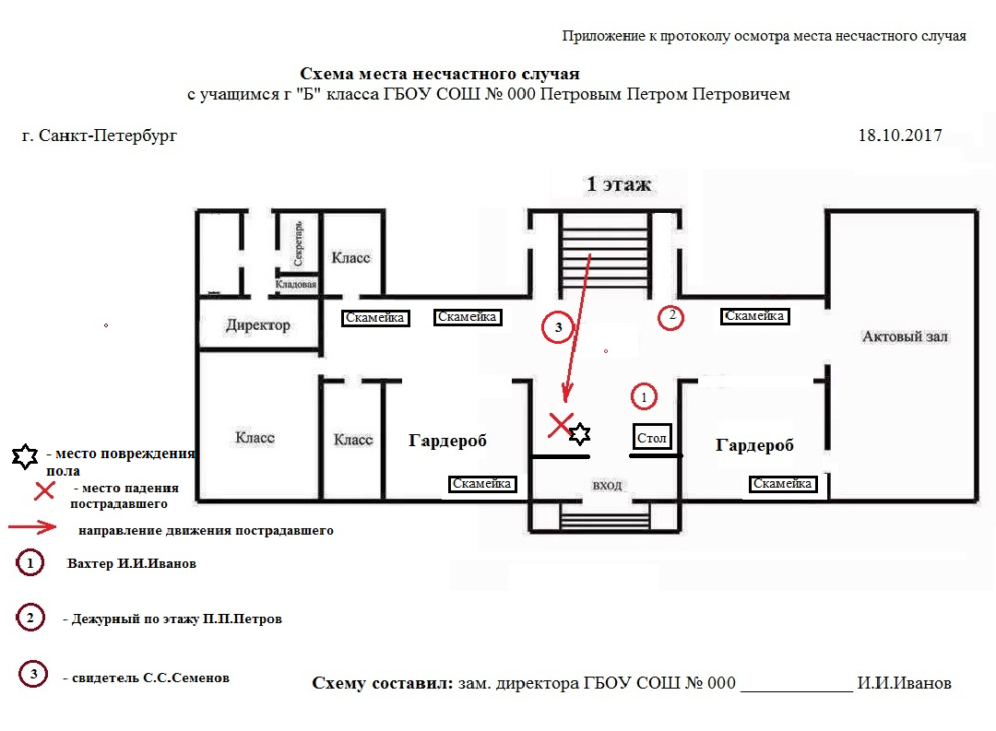

очевидца несчастного случая либо должностного лица, проводившего учебное занятие (мероприятие) в образовательном учреждении, либо иного должностного лица, опрос которого необходим для всестороннего расследования несчастного случая

